

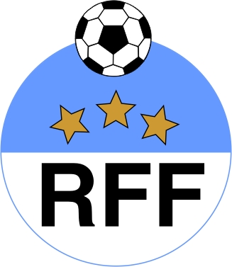




FTA un RFF ziemas sezonas 2013./2014. noslēguma ceremonija un vasaras sezonas atklāšana
Programma sestdien, 29.martā, klubā ”The Club”, Kungu ielā 8:
20.00-21.00 ieeja, furšets,
21.00 ziemas sezonas laureātu apbalvošanas ceremonija un svinīgā programma,

23.00 vakara turpinājums ar kluba apmeklētājiem.








FTA un RFF ziemas sezonas 2013./2014. noslēguma ceremonija un vasaras sezonas atklāšana
Programma sestdien, 29.martā, klubā ”The Club”, Kungu ielā 8:
20.00-21.00 ieeja, furšets,
21.00 ziemas sezonas laureātu apbalvošanas ceremonija un svinīgā programma,
23.00 vakara turpinājums ar kluba apmeklētājiem.

FTA un RFF ziemas sezonas 2013./2014. noslēguma ceremonija un vasaras sezonas atklāšana
Programma sestdien, 29.martā, klubā ”The Club”, Kungu ielā 8:
20.00-21.00 ieeja, furšets,
21.00 ziemas sezonas laureātu apbalvošanas ceremonija un svinīgā programma,
23.00 vakara turpinājums ar kluba apmeklētājiem.

FTA un RFF ziemas sezonas 2013./2014. noslēguma ceremonija un vasaras sezonas atklāšana
Programma sestdien, 29.martā, klubā ”The Club”, Kungu ielā 8:
20.00-21.00 ieeja, furšets,
21.00 ziemas sezonas laureātu apbalvošanas ceremonija un svinīgā programma,
23.00 vakara turpinājums ar kluba apmeklētājiem.

